

PLAUT Works for Russia

**Инструкция пользователя**

**«Банковская выписка»**

Содержание

Содержание 2

1 Загрузка банковской выписки 3

Выгрузить данные банковской выписки в формате 1C из системы Банк-Клиент 3

Запустите транзакцию S_PL0_09000467 – «Преобразовать с помощью механизма ОНД» - форматирование (из 1С в SAP формат) и загрузка банковской выписки 3

2 ПОСТОБРАБОТКА БАНКОВСКОЙ ВЫПИСКИ В SAP 6

Проводка и Разнесение позиций выписки (Пост-обработка), осуществляется в транзакции: FEBAN 6

3 УДАЛЕНИЕ БАНКОВСКОЙ ВЫПИСКИ В SAP 11

Удаление буфера банковских данных 11

Сторнирование документов, проведенных на основе загруженной банковской выписки 11

Массовое сторно документов, проведенных на основе выписки (тр. F.80) 11

# Загрузка банковской выписки

## Выгрузить данные банковской выписки в формате 1C из системы Банк-Клиент

**Выгружать выписку необходимо по 1 расчетному счету за 1 день!!!**

## Запустите транзакцию S_PL0_09000467 – «Преобразовать с помощью механизма ОНД» - форматирование (из 1С в SAP формат) и загрузка банковской выписки

Путь по меню:

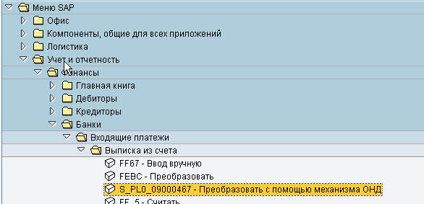



Для удобства заполнения полей можно выбрать уже сохраненный вариант экрана ZRU, после чего останется только выбирать директорию, в которой расположены файлы для загрузки выписки и нажать кнопку «выполнить» .

При получении сообщений в процессе загрузки и интерпретации ОЗНАКОМИТЬСЯ С СООБЩЕНИЕМ и нажать



В процессе загрузки выписки происходит поиск контрагента по его ИНН. Если ИНН в карточке контрагента и в выписке совпадают, то при загрузке в позицию выписки автоматически устанавливается этот контрагент.

В случае успешной загрузки вы перейдете к отчету:



Нажав на ,вы увидите все загруженные операции.



Отчет содержит перечень операций к проводке по техническим счетам, счетам затрат (область проводок 1 *Банковская бухгалтерия*, см. рис. выше) и по счетам контрагентов и транзитным счетам (область проводок 2 *Вспомогательная бухгалтерия*, см. рис. ниже).

Для исходящих платежей при условии наличия в SAP платежного поручения должна быть определена информация для выравнивания (номер платежного поручения).

После проверки нажать , .

Результат: данные выписки сохранены в буфере банковских данных, но не проведены.

# 

# ПОСТОБРАБОТКА БАНКОВСКОЙ ВЫПИСКИ В SAP

## Проводка и Разнесение позиций выписки (Пост-обработка), осуществляется в транзакции: FEBAN

Для того, чтобы выполнить постобработку загруженных позиций, необходимо задать параметры выбора на селекционном экране (БЕ, банк, счет, дату выписки):



После чего необходимо нажать кнопку «выполнить» 



Для удобства отображения информации, необходимо нажать кнопку 



Для того, чтобы провести позиции необходимо выделить строку и нажать сохранить :



Проанализировать загруженные, но не проведенные (недопроведенные) операции выписок (выделены красным):

Провести выписку целиком (нажать Выделит все ) или отдельные операции:



В процессе проводки вы увидите сообщение внизу экрана:

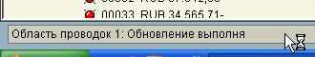

После этого для каждой операции выписки будет обновлен статус в таблице.

**Зеленый цвет строки (индикатор)** означает, что проведены все необходимые документы (банковской и вспомогательной бухгалтерии). Проведенные документы можно просмотреть, два раза нажав на операцию выписки и нажав два раза на номера проведенных документов:



После двойного нажатия по позиции можно увидеть проведенные документы. При довйном нажатии по номеру документа можно открыть документ.





**Красный цвет строки (индикатор)** означает что проведены НЕ ВСЕ необходимые документы (в большинстве случаев, не проведены документы вспомогательной бухгалтерии).

Индикаторы обновления показывают, был ли проведен документ для каждой области проводок:

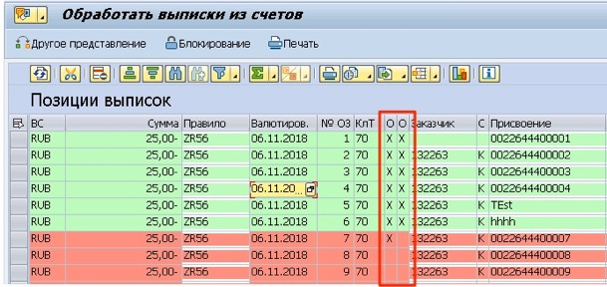

# УДАЛЕНИЕ БАНКОВСКОЙ ВЫПИСКИ В SAP

## Удаление буфера банковских данных

В случае, если были загружены не все части выписки, или загруженные данные некорректны, загруженная выписки НЕ ПРОВЕДЕНА, консультант может удалить загруженную выписку из буфера и загрузить заново с помощью программы RFEBKA96.

## Сторнирование документов, проведенных на основе загруженной банковской выписки

В случае, если ошибочно была загружены и проведена банковская выписка, необходимо **СНАЧАЛА** сторнировать все проведенные по выписке документы и только после этого удалить выписку из буфера банковских данных.

### 

### Массовое сторно документов, проведенных на основе выписки (тр. F.80)

Открыть дополнительный режим:

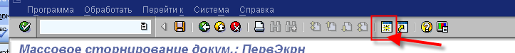

Выполнить тр. F.80

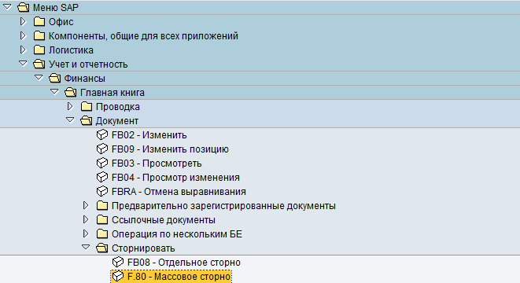



Можно также указать конкретные номера документов, которые необходимо сторнировать.

Нажать 

Проверить результат в тестовом режиме:



Если в конце списка присутствуют сообщения об ошибках, устранить причины и перезапустить отчет. Например, следует отменить выравнивание (тр. FBRA) для всех документов, которые были выровнены.